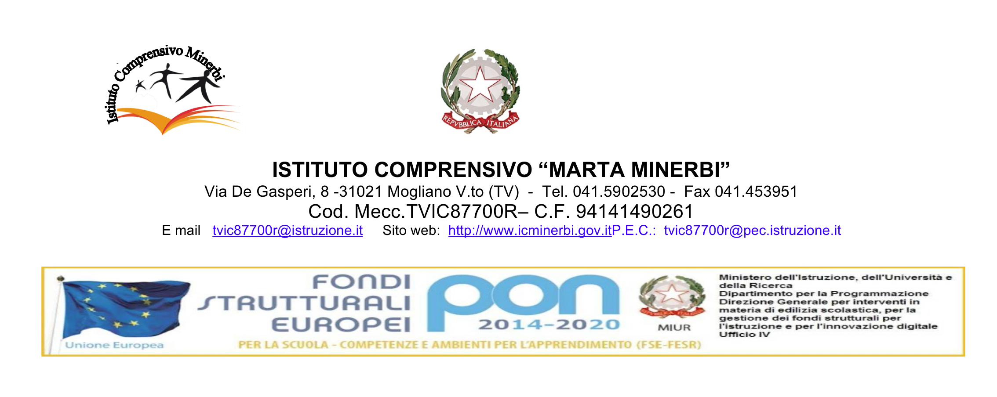
Circolare n. 51 Mogliano Veneto, 16/10/2017
Ai consigli di classe delle classi terze
Ai genitori delle classi terze
Agli allievi delle classi terze
Al personale A.T.A.
Scuola secondaria di 1° grado
Al D.S.G.A.
Sito WEB

Oggetto: Conferenza “Scuola superiore: quale scelta? Orientiamoci all’interno del sistema di istruzione e formazione”.

Gli insegnanti, i genitori e gli allievi delle classi terze sono invitati ad una conferenza, dal titolo “Scuola superiore: quale scelta? Orientiamoci all’interno del sistema di istruzione e formazione”, che si terrà nell’aula magna ENGIM VENETO Turazza (via F. da Milano,7 Treviso) il 26/10/2017 alle ore 20.45.
Relatori:
Dott. Gianluigi Bettiol: Ragazzi e genitori davanti alla scelta.
Dott. Valter Giacomini: L’organizzazione del sistema scolastico nella scuola superiore.
Cordialità

Il Dirigente Scolastico
Marilisa Campagnaro

